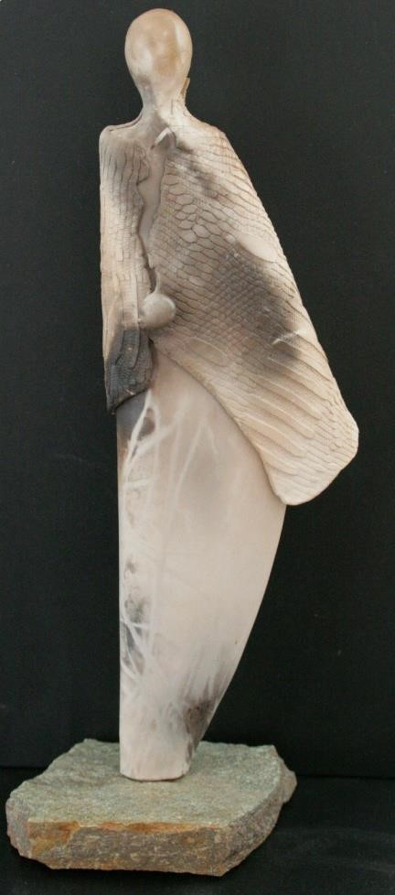
Limburgs Diaconaal
Fonds

Doctor Poelsprijs 2019
Het Limburgs Diaconaal Fonds wil zijn waardering uitspreken voor de vele kleinschalige projecten en individuele personen die kwetsbare medemensen in de Limburgse samenleving terzijde staan. Graag wil het fonds deze organisaties en individuele personen ook stimuleren om hun werk zichtbaar te maken. Daarom is de tweejaarlijkse ‘Doctor Poelsprijs’ in het leven geroepen. In mei 2019 wordt de ‘Doctor Poelsprijs’ voor de vierde keer uitgereikt worden tijdens de Sociale Studiedag, georganiseerd door de Dienst Kerk en Samenleving.

Waaruit bestaat de ‘Doctor Poelsprijs’
De prijs bestaat uit een financiële bijdrage en een klein kunstwerk voor de winnaar en voor de genomineerden die op de 2de en 3de plaats eindigen uit een financiële waarderingsbijdrage. Daarnaast worden alle genomineerde projecten en initiatieven uitvoerig beschreven op de website van het Limburgs Diaconaal Fonds. Ook wordt rondom de uitreiking een boekje uitgegeven, waarin van alle ingezonden projecten en initiatieven een korte beschrijving wordt gepubliceerd.

Criteria
Voor deze stimuleringsprijs komen sociaal-maatschappelijke en diaconale organisaties en/of personen in aanmerking die voldoen aan de volgende criteria:
- In het project of initiatief komt tot uiting dat het een stimulerende en signalerende functie heeft voor de (plaatselijke) gemeenschap.
- Het project of initiatief is vernieuwend, verrassend, origineel en onverwacht.
- Er is een duidelijke verbondenheid met andere (plaatselijke) projecten op het terrein van sociaal-maatschappelijke en diaconale vragen.
- Er is verbondenheid met, verankering in en terugkoppeling naar de lokale gemeenschap.
- Er is stimulering van training en/of vorming van vrijwilligers en/of deelnemers.
Het thema van de Sociale Studiedag, de dag waarop de prijs wordt uitgereikt, is
“Herkennen we de tekenen van de tijd”. Projecten en initiatieven die duidelijk laten zien dat zij in hun activiteiten hier ook uitdrukkelijk rekening mee houden, krijgen bonuspunten bij de beoordeling.

Aanmelding kandidaten
Kandidaten voor de prijs kunnen worden voorgedragen via:
- Parochies, diaconale werkgroepen en/of sociaal-maatschappelijke organisaties
- Limburgse maatschappelijke organisaties.
- Individueel initiatief.
Het aanmeldingsformulier is op de website te vinden en kan t/m 31-12-2018 per mail worden gestuurd naar voorzitter@limburgsdiaconaalfonds.nl.

Selectie
Het bestuur van het Limburgs Diaconaal Fonds maakt een eerste selectie uit de aangeboden kandidaten. Het comité van aanbeveling van het Limburgs Diaconaal Fonds zal uit deze aangeboden selectie de uiteindelijke winnaar van de Doctor Poelsprijs 2019 bepalen.
Limburgs Diaconaal Fonds
www.limburgsdiaconaalfonds.nl
KvK 53116593

